Бессеточные методы

В тех случаях, когда рассматриваемое явление природы может быть описано математически, наиболее вероятно, что в результате мы придём к одному или нескольким дифференциальным уравнениям. Это всегда имеет место для широкого класса явлений, связанных, например, с силами и движением. Чтобы определить траекторию движения планет или ядерных частиц в ускорителе, мы должны обратиться к интегрированию дифференциальных уравнений. В электронике, радиотехнике, электротехнике, гидро- и аэродинамике, теплотехнике, физике, химии, биологии и во многих других областях большое количество задач также сводится к дифференциальным уравнениям. Однако, несмотря на все усилия, число типов дифференциальных уравнений, разрешимых в замкнутом виде или в квадратурах, остаётся очень ограниченным. Поэтому в настоящее время существует множество проблем, точно сформулированных в виде дифференциальных уравнений, но решения которых до сих пор не найдены.

Всё это привело к тому, что наряду с аналитическими и приближёнными методами начали широко применятся численные методы решения дифференциальных уравнений. Роль численных методов стала особенно значимой благодаря стремительному прогрессу вычислительной техники последних лет. Повсеместная доступность компьютеров с высокой производительностью не только позволяет с успехом применять на практике существующие численные методы, такие как метод конечных элементов, но и позволяет ожидать появления в ближайшие годы новых, более совершенных методов компьютерного анализа.

Описанию одного из перспективных численных методов и посвящена настоящая работа.

С 30-х годов XX века для решения дифференциальных уравнений начали применять метод конечных разностей (МКР), с 60-х и по настоящее время широко применяются метод конечных элементов (МКЭ) и метод конечных объёмов (МКО). Общим у перечисленных методов (здесь и далее будем называть их «сеточные») является то, что в их основу положена идея о замене области непрерывного изменения аргумента некоторым конечным (дискретным) множеством точек (узлов), соединённых между собой определённым образом для формирования сетки. Вместо функций непрерывного аргумента рассматривают функции, определенные только в узлах сетки. Таким образом, система дифференциальных уравнений заменяется системой алгебраических уравнений для сетки.

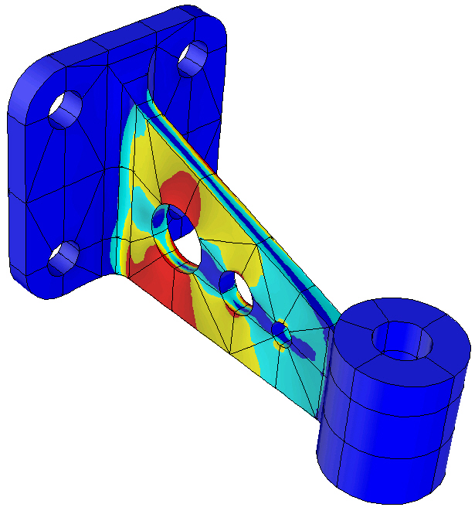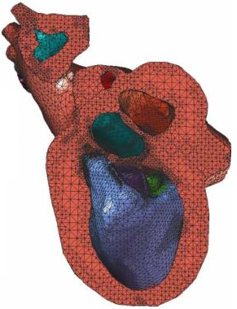

Рис. 1. Конечно-элементные сетки

МКЭ на сегодня является стандартом «де-факто» для решения широкого круга научных и инженерных задач. МКЭ реализован во многих как коммерческих, так и свободно распространяемых пакетах, поэтому в дальнейшем мы будем часто возвращаться и делать сравнения с ним.

Основным недостатком применения МКЭ и сеточных методов в целом является необходимость создания сетки. Дело в том, что пользователи пакетов МКЭ вынуждены б**о**льшую часть рабочего времени тратить на создание сетки конечных элементов. Хотя существуют специальные приложения, позволяющие частично автоматизировать этот процесс, тем не менее, полностью заменить человека здесь нельзя, а поскольку стоимость машинного времени сегодня во много раз меньше стоимость «ручного» труда квалифицированного специалиста, то решающий вклад в стоимость работы с МКЭ оказывает трудоёмкость “ручного” создания сетки инженером.

С 90-х годов XX века в западной литературе начинают появляться сообщения о разработках в области новых, так называемых «бессеточных» методов, которые в перспективе могут привести к резкому сокращению стоимости и длительности процесса разработки новых промышленных изделий. В самом деле, если может быть разработан такой метод, для использования которого не требуется подготавливать сетки конечных элементов, то процесс инженерного анализа может быть почти полностью автоматизирован.

Основные из известных на сегодня из открытой печати «бессеточные» методы следующие:

* бессеточный метод Галеркина [1];
* бессеточный локальный метод Петрова – Галеркина [2];
* метод точечных интерполяций [3];
* метод конечных точек [4].

**Алгоритмы «бессеточных» методов**

Для иллюстрации изложенного, на рис. 2 показано сравнение двух подходов. На виде (а) деталь подготовлена для МКЭ решателя и представляет собой сетку конечных элементов. На виде (б) из МКЭ сетки удалены все связи между узлами (элементы) так, что остались только узлы, на основе которых и будет найдено решение задачи «бессеточным» методом.

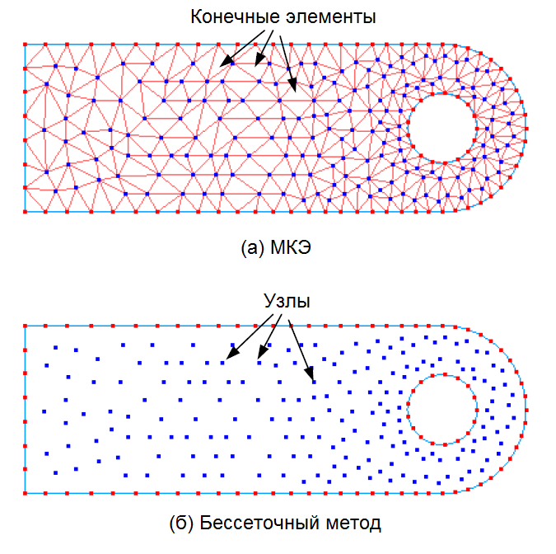

Рис. 2 Сравнение сеточного и бессеточного подходов

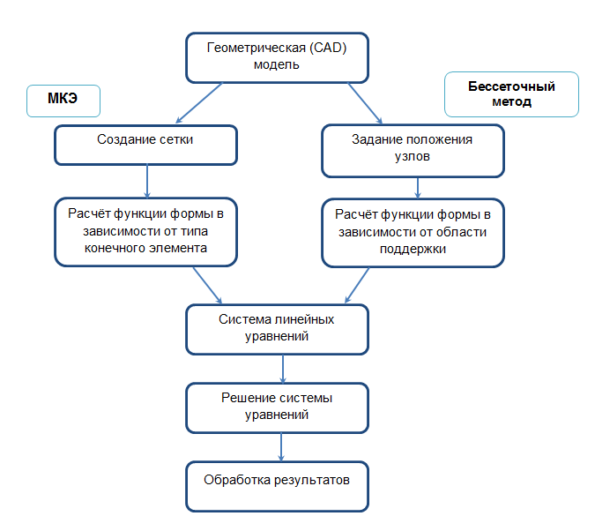

Рис. 3. Конечно-элементная сетка

**Метод точечных интерполяций для определения функции формы**

Метод точечных интерполяций относится к классу методов, представляющих аппроксимируемую функцию в виде ряда. Представим скалярную функцию $u(x,y)$, определённую на области Ω. Если в этой области определены произвольно расположенные узлы с известными значениями функции, то интерполированное значение функции в любой точке может быть определено как:

$$u\left(x,y\right)=\sum_{i=1}^{n}{B_{i}\left(x,y\right)∙a_{i},}$$

где $B_{i}\left(x,y\right)-$ базисная функция и $a_{i}-$ коэффициенты базисной функции.

Существуют два типа метода точечных интерполяций: основанный на использовании полиномов в качестве базисных функций [3] и использовании т.н. радиусных базисных функций [4].

**Точечные интерполяции на основе полиномов**

Применение полиномов в качестве базисных функций для интерполяции известно уже достаточно давно и широко применяется, например, в МКЭ.

**Интерполяция поверхностей с помощью функций формы**

Успех решения задачи при помощи «бессеточных» методов, зависит прежде всего от качества выбранной «бессеточной» функции формы. Для оценки точности описанных выше «бессеточных» функций формы, проведём следующий численный эксперимент. Поскольку смысл функции формы - интерполяция неизвестных значений функции по её известным узловым значениям, то логичным представляется проверить качество интерполяции значений какой-либо наперёд заданной функции. Пусть задана плоскость, ограниченная $\left(x,y\right)∈\left[0;10\right]×[0;10]$. На плоскости определены 11 х 11 узлов с постоянным межузловым расстоянием $d_{c}=1,0$. В общей сложности 100 точек в пределах $\left(x,y\right)∈\left[0,4;9,4\right]×[0,4;9,4]$ c равным шагом $h=1,0$ отобраны в качестве точек интерполяции (координаты точек умышленно выбраны дробными, чтобы не совпадать с координатами узлов). Для интерполяции в расчётной точке используется квадратная область поддержки, размером 1 х 1.

Аппроксимируемая функция $\tilde{f}\left(x,y\right)$ будет отыскиваться как:

$$\tilde{f}\left(x,y\right)=Φ\left(x,y\right)F_{s}=\sum_{i=1}^{n}{ϕ_{i}f_{i}},$$

где $ϕ_{i}-$ значение функции формы, $n-$ количество узлов, попавших в область поддержки, $f_{i}-$ значение интерполируемой функции в *i*-ом узле.

В численном эксперименте изучается интерполяции функции с помощью радиально-точечного метода ([5], [6]). Ошибка интерполяции, осреднённая по всей расчётной плоскости определяется как:

$$e_{t}=\frac{1}{N}\sum_{i=1}^{N}{\left|\frac{{\tilde{f}}_{i}-f_{i}}{f_{i}}\right|},$$

где *N* – количество точек интерполяции в расчётной плоскости; $f_{i}-$ аналитическое значение функции; ${\tilde{f}}_{i}-$ приближённое значение, полученное интерполяцией.

Во-первых, рассмотрим простейшую линейную функцию для интерполяции:

$$f_{1}\left(x,y\right)=x+y+1$$

В результате численного эксперимента радиально-точечный метод показал высокую точность интерполяции. Порядок полученной средней ошибки составил ${10}^{-16}$, что фактически соответствует машинной точности использованного вычислительного комплекса.

Во-вторых, рассмотрим интерполяцию более сложной функции:

$$f_{2}\left(x,y\right)=\sin\left(x∙\frac{2π}{10}\right)\cos\left(y∙\frac{2π}{10}\right)+1,5$$

В данном случае большое влияние на точность интерполяции имеет выбор параметров функции формы qи $α_{c}$ (см. выше). В настоящем эксперименте были приняты значения q=0,98и $α_{c}=1,0$. В результате средняя ошибка интерполяции составила $2,5 ∙{10}^{-3}$.

Литература

1. Belytschko, Т., Lu, Y Y, and Gu, L., Element-free Galerkin methods, Int. f. Numer. Methods Eng., 37, 229-256,1994;
2. Atluri, S. N. and Zhu, Т., A new meshless local Petrov-Galerkin (MLPG) approach in computational mechanics, Comput. Mech., 22, 117-127, 1998;
3. Liu, G. R. and Gu, Y. Т., A point interpolation method, in Proc. 4th Asia-Pacific Conference on Computational Mechanics, December, Singapore, 1999, 1009-1014;
4. Liu GR and Gu YT, Comparisons of two meshfree local point interpolation methods for structural analyses. Computational Mechanics 2002, 29, 107-121;
5. Onate, E. et al., A finite point method in computational mechanics applications to convective transport and fluid flow, Int. J. Numer. Methods Eng., 39, 3839-3866, 1996;
6. Liu G.R., Mesh Free Methods: Moving Beyond the Finite Element Method. CRC press, Boca Raton, USA, 2002;
7. Liu GR, Dai KY, Lim KM and Gu YT, A radial point interpolation method for simulation of two-dimensional piezoelectric structures, Smart Materials and Structures.12: 171-180, 2003;